Tonijnsalade op paprikawraps
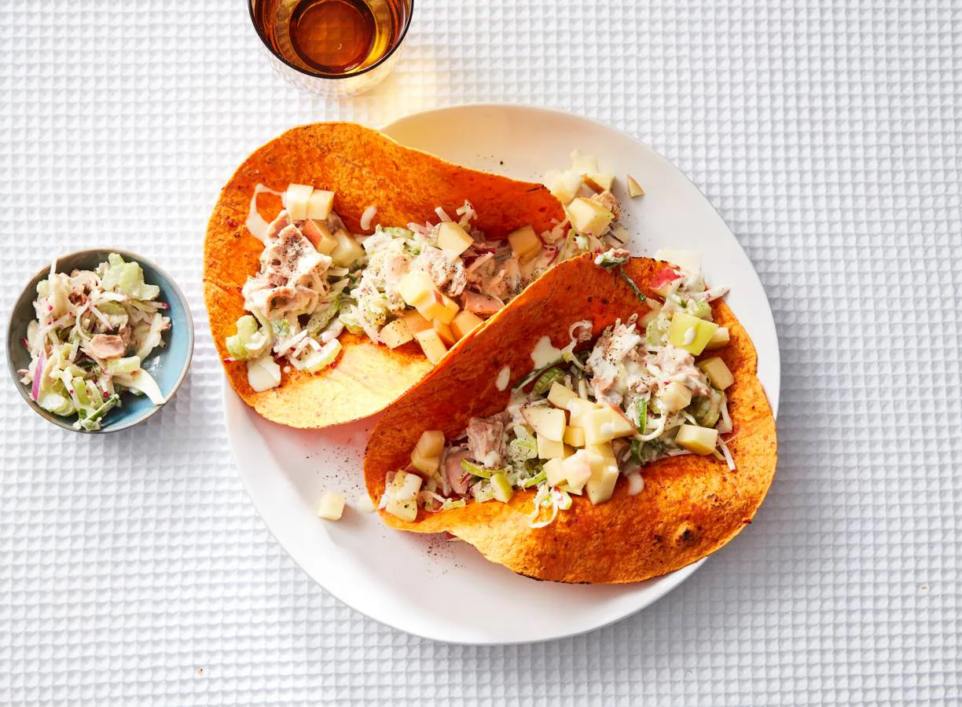

Ingrediënten: Aantal personen 4
- 284 g tonijn in olijfolie 300 g rauwkost radijsmix
- 4 el citroenmayonaise 2 Jazz appels
- 4 No Fairytales paprika & chili tortilla's

Aan de slag:
Laat de tonijn uitlekken, maar vang 1 el van de olie op (per 4 personen). Meng de tonijn en opgevangen olie met de rauwkost en de citroen-mayonaise, peper en zout. Was de appels, snijd ze elk ongeschild in 4 parten, verwijder het klokhuis en snijd het vruchtvlees in blokjes van 1 cm.
Verwarm de tortilla's volgens de aanwijzingen op de verpakking. Verdeel over de borden en verdeel de tonijnsalade en appelstukjes erover.

